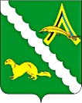

АДМИНИСТРАЦИЯ АЛЕКСАНДРОВСКОГО РАЙОНА

ТОМСКОЙ ОБЛАСТИ
Ленина ул., д. 8, с. Александровское Томской области, 636760
Тел/факс (38255) 2-43-03, 2-46-04. E-mail: alsadm@tomsk.gov.ru

АНТИТЕРРОРИСТИЧЕСКАЯ КОМИССИЯ
ПРЕСС – РЕЛИЗ

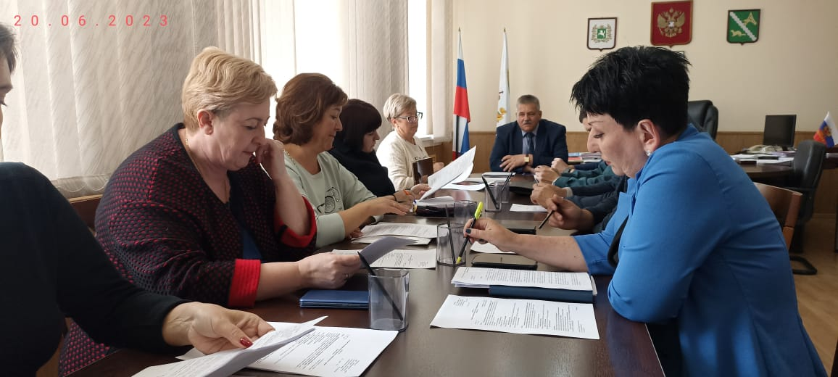

20 июня 2023 года в Администрации района состоялось внеочередное заседание антитеррористической комиссии.
На заседании были рассмотрены вопросы :
- Обеспечение общественной безопасности и антитеррористической защищенности в период проведения выпускных вечеров в образовательных учреждениях Александровского района.;
- Обеспечение общественной безопасности и антитеррористической защищенности в период проведения мероприятий, посвященных Дню памяти и скорби (22 июня 2023 года) на территории Александровского района.
По рассмотренным вопросам были приняты конструктивные решения и назначены лица, ответственные за их выполнение; ряду руководителей даны поручения, направленные на обеспечение мер безопасности при проведении вышеуказанных мероприятий.

20.06.2023 г.

